RELAÇÕES BIÓTICAS
ATIVIDADE PRÁTICA C
SERÁ QUE AS PLANTAS TAMBÉM COMPETEM?


Material

• Algodão
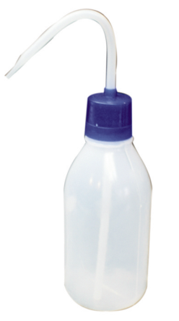
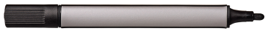
• Caneta de acetato
• 2 caixas de Petri
• Água
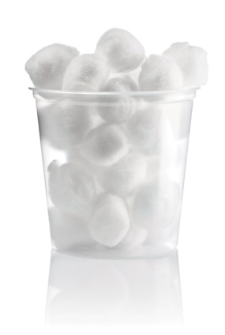
• 200 sementes de alface

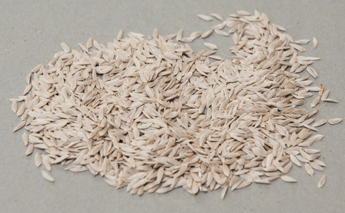

Procedimento

1. Planifica uma atividade prática que te permita perceber se as plantas também competem por fatores que lhes são essenciais, como a luz, a água e os sais minerais. Poderás utilizar o material que te é sugerido ou outro que consideres pertinente.

2. Realiza a atividade, regista e discute os resultados obtidos.


Registos

Discussão
______________________________________________________________________________________________
______________________________________________________________________________________________
______________________________________________________________________________________________
______________________________________________________________________________________________
______________________________________________________________________________________________
______________________________________________________________________________________________
______________________________________________________________________________________________
______________________________________________________________________________________________
______________________________________________________________________________________________
______________________________________________________________________________________________
______________________________________________________________________________________________
______________________________________________________________________________________________
______________________________________________________________________________________________
______________________________________________________________________________________________
______________________________________________________________________________________________

No final desta atividade, deverás ser capaz de:

 | SIM | NÃO | COMO CONSEGUIR*
1. Planificar uma atividade prática.
2. Realizar com rigor uma atividade prática.
3. Interpretar resultados obtidos numa atividade prática.
4. Compreender que as plantas podem competir por fatores como luz, água e
sais minerais.

* Poderás resolver as atividades práticas A/B, consultar o teu Manual ou pedir ajuda a um colega e/ou ao professor.

